Către : Centrul de Excelență în Medicină și Farmacie “Raisa Pacalo”

Avem deosebita plăcere sa vă prezentăm compania noastră cât și serviciile pe care le prestează.

“Clever Energy” S.R.L. activează pe piața din Republica Moldova din 2017 și este deținătoarea rețelei de benzinării cu brand-ul “FOX”. La moment “Clever Energy” S.R.L. deține o rețea de 7 stații.

La statiile “FOX” oferim 4 tipuri de produse care corespund standardelor europene de calitate (Euro 5):
- Benzina Premium 95
- Motorina Euro 5
- Gaz Lichefiat Petrolier
- AdBlue

La benzinăriile “FOX” furnizăm clienților noștri carburanți de înaltă calitate, importat de la cele mai apreciate rafinării petroliere din bazinul mării negre.

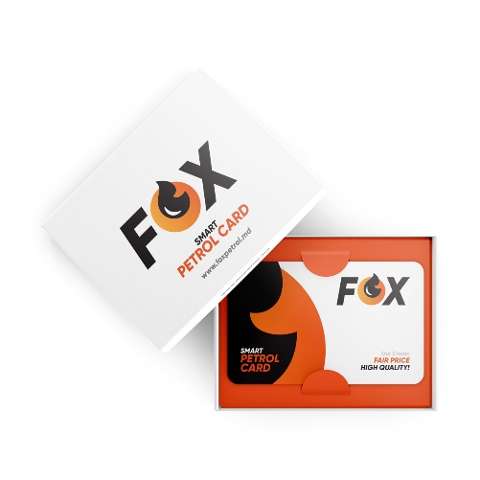
Toate produsele petroliere oferite Dumneavoastră sunt comercializate inclusiv prin intermediul sistemului de alimentare „FOX” Card.

„FOX” Card reprezintă o modalitate simplă, comodă şi sigură de efectuare a plăţilor prin transfer pentru procurarea combustibilului, precum şi un instrument eficient pentru monitorizarea şi gestionarea cheltuielilor Dvs legate de combustibil.

Puteţi solicita câteva carduri pentru acelaşi cont şi să ajustaţi fiecare card conform necesităţilor Dvs.

Deasemenea sistemul de alimentare prin card permite vizualizarea prin intermediul paginei personale internet a soldurilor cartelelor și creare rapoartelor pe perioade.

”Clever Energy” S.R.L. este la dispoziția D-stră pentru a Vă oferi reducerea de
0,99 MDL/litru față de prețul de la panou la produsul Benzină Premium 95 (Preț actual 18,99 MDL/Litru).

Lista stațiilor

Statie PECO | Localitate/Raion | Adresa (str.)/  Sat (s.) | Numar de contact | Tip Combustibil / serviciu
PECO 1 | Chisinau | Str. Calea Orheiului 26 | 079108138 | Benzina Premium 95, Motorina Euro 5
PECO 2 | Straseni | s. Cojusna | 079026975 | Benzina Premium 95, Motorina Euro 5
PECO 3 | Chisinau | sos. Muncesti 269/1 | 079108138 | Benzina Premium 95, Motorina Euro 5
PECO 4 | Chisinau | Sos. Hincesti 244 | 079108138 | Benzina Premium 95, Motorina Euro 5, GPL
PECO 5 | Orhei | Or. Orhei | 069592998 | Benzina Premium 95, Motorina Euro 5, GPL
PECO 6 | Ialoveni | s. Razeni | 079078476 | Benzina Premium 95, Motorina Euro 5, GPL
PECO 7 | Riscani | s. Recea | 060436003 | Benzina Premium 95, Motorina Euro 5, GPL

